1. **Sprechen Sie.**

**Wo wohnst du und wo arbeitest/studierst du?**

**Ich wohne in Potsdam und studiere in Berlin. Und du?**

|  |  |
| --- | --- |
| Ich wohne/studiere/ arbeite | **in** Berlin. (Stadt) |
|  | **in** Lichtenberg/Mitte/Kreuzberg. (Stadtteil) |
|  | **in der** Hardenbergstraße/Sonnenallee. (Straße) |
| Ich studiere | **in der** TU Berlin. (Universität) |
| Ich arbeite | **bei** Siemens/Amazon/BMW/einer Zeitung. (Firma, Institution) |
|  | **im** Supermarkt. **(maskulin, neutral)** |
|  | **in der** Buchhandlung. **(feminin)** |

**Wie kommst du zum Deutschkurs?**

**Wie kommst du zur Uni?**

**Ich komme mit der U-Bahn. Und du?**

|  |  |
| --- | --- |
| Ich komme/ fahre | **mit der** U-Bahn/S-Bahn/Straßenbahn.  **mit dem** Bus/Taxi/Auto/Fahrrad. |

Ich gehe zu Fuß.

1. **Sprechen Sie.**
2. Mit wem gehst du ins Kino?
3. Mit wem machst du Sport?
4. Wohnst du in einer WG?
5. Wo kaufst du ein?
6. Mit wem machst du am Wochenende Party?
7. Wo lernst du?
8. Wo möchtest du ein Praktikum machen?
9. **Ergänzen Sie die Sätze.**

Morgens fahre ich mit ___ (der) Bus zur Arbeit. Manchmal fahre ich aber auch mit ___ (die) U-Bahn.

Meine Freundin Susanne wohnt in ___ (die) Friedrichstraße in ___ (ein) Hochhaus. Sie wohnt in ___ (eine) WG mit ___ (ein) Freund. In ___ (die) Wohnung gibt es auch eine Katze.

Ich wohne in ___ (die) Sonnenallee und ich studiere in ___ (die) TU. Morgens fahre ich mit ___ (das) Fahrrad zur Uni. Ich studiere in ___ (die) Fakultät 6. Mein Institut ist in ___ (die) Straße des 17. Juni.

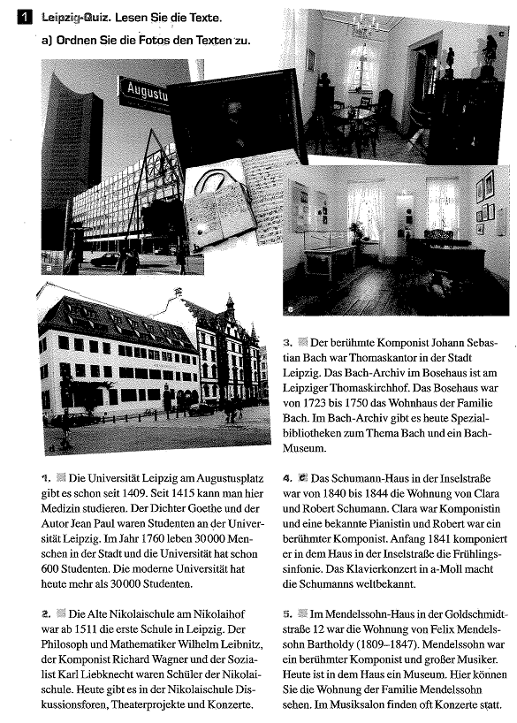

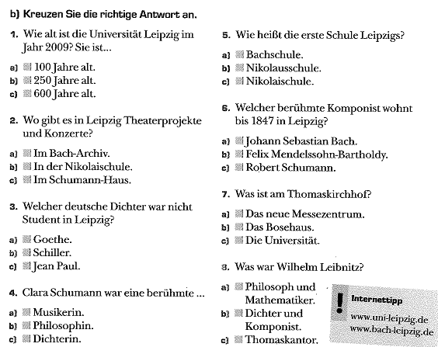

|  |  |
| --- | --- |
| **Sonnenstraße 34** | |
| **4. OG** | Sprachenzentrum  Mediothek  Studienberatung  Bibliothek |
| **3. OG** | Cafeteria  PC-Pool  Seminarräume 3.05-3.25 |
| **2. OG** | Institut für Physik  Seminarräume 2.05-2.25  Toiletten |
| **1. OG** | Information  Konferenzraum  Sekretariat |
| **Erdgeschoss** | Empfang  Mensa  Toiletten |

**So kann man fragen**

|  |  |  |
| --- | --- | --- |
| Wo ist/sind bitte  In welcher Etage ist/sind  Entschuldigung, wo finde ich | das Sprachenzentrum?  die Toiletten?  der PC-Pool?  die Information?  den PC-Pool? | Im Erdgeschoss.  In der ersten / zweiten / dritten / vierten … Etage. |

|  |  |
| --- | --- |
| **Mein Institut** | |
| **4. OG** |  |
| **3. OG** |  |
| **2. OG** |  |
| **1. OG** |  |
| **Erdgeschoss** |  |



